DESGLOSE DE PESO DE ACERO
NOSE DOCK H5-H6 - 2.1
Modelo: 002_NOSE_DOCK_H5_H6_2.1.STD
I. DATOS GENERALES
Concepto | Valor | Concepto | Valor
Área en planta | 161.28 m² | Peso de elementos STAAD | 7,642.07 kg
Conexiones | 5.00 % | Peso de conexiones | 382.10 kg
Peso total con conexiones | 8,024.18 kg | Densidad estructural | 49.75 kg/m²
Modos (motor de análisis) | 47 | Participación modal X | 91.89 %
Participación modal Z | 92.58 % | SCALE STAAD | 981 cm/s²
Factor espectro X | 1.1482 | Factor espectro Z | 1.2900
Acero del modelo | STEEL | Fy | 2,581.92 kg/cm²
Peso de elementos: longitudes del modelo × peso unitario de cada sección (mismo criterio que el STEEL MEMBER TAKE OFF de STAAD, con todos los miembros). Conexiones: 5 %. Factores del espectro de la hoja de sismo con el peso dinámico de 13,367.14 kg (modos del motor de análisis; se confirman con la corrida de STAAD).
II. CONFIGURACIÓN DE LA 2.1
• Columnas HSS en 3 pares: eje 1 HSST12X12X0.25, eje 2 HSST10X10X0.313, eje 3 HSST8X8X0.125.
• Vigas de marco espalda con espalda: eje 1 MCE4-14, eje 2 MCE12-14, eje 3 MCE10-14; dinteles MCC10-14; vigas de alero MCE12-14.
• Largueros de techo de 12": MC12-14 (LT-1, LT-2, LT-3, LT-4, LT-6, LT-7, LT-9); MC12-12 (LT-5, LT-8).
• Muros A/B, todos los largueros de 10": 0.60 m MC10-12, 1.80 a 7.80 m MC10-12 (claro 1-2), claro 2-3 MC10-14, 9.00 m claro 1-2 MC10-14; remates de contraflambeo en cajón MCC10-14 (9.45 m claro 1-2) y MCC10-14 (9.00 m claro 2-3).
• Muro 1: largueros largos MC10-12 (7.80 m), MC10-14 (9.00 m), MC10-14 (9.45 m); cortos MC4-14.
• Tensores: techo Redondo Ø1/2", muros A/B Redondo Ø5/8", muro 1 Redondo Ø3/4"; contraflambeos de techo PIPS10 y de muros PIPS5.
• Revisión: ratio máximo 0.95, flecha máxima 0.96 de L/180 y deriva máxima 0.0182 (≤ 0.020 con Cd = 6); CUT OFF MODE SHAPE 47.
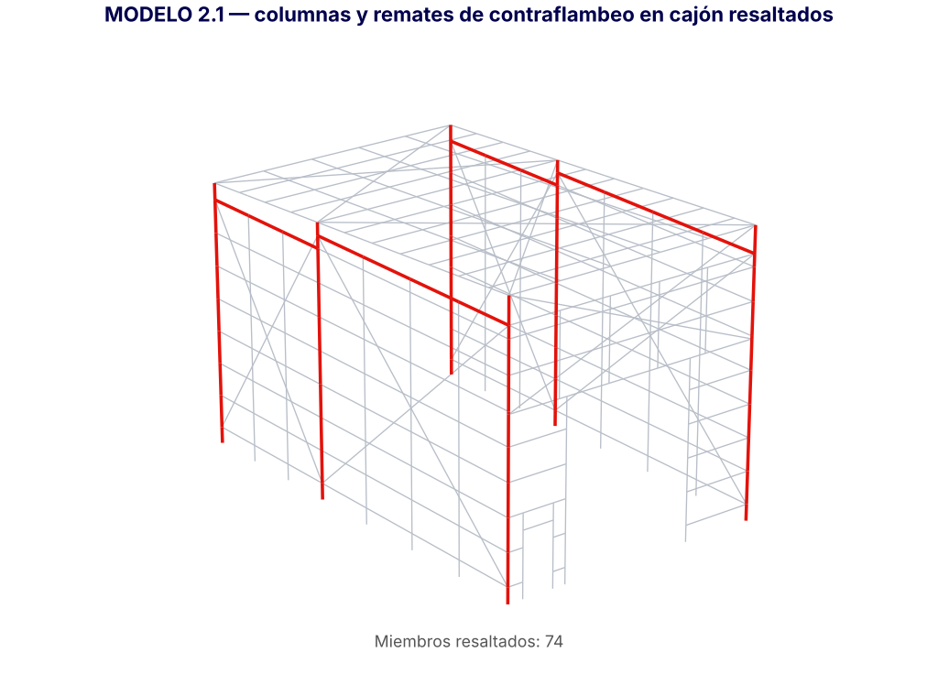
Vista del modelo 2.1
III. HSS
Sección | Uso | Longitud (m) | kg/m | Peso (kg) | %
HSST12X12X0.25 | HSS 12"x12"x1/4" - columnas eje 1 | 20.86 | 54.58 | 1,138.56 | 40.39%
HSST10X10X0.313 | HSS 10"x10"x5/16" - columnas eje 2 | 19.82 | 56.10 | 1,111.99 | 39.45%
HSST8X8X0.125 | HSS 8"x8"x1/8" - columnas eje 3 | 19.20 | 18.29 | 351.26 | 12.46%
HSST6X6X0.125 | HSS 6"x6"x1/8" - marco de cortina | 13.00 | 13.65 | 177.39 | 6.29%
HSST3X3X0.125 | HSS 3"x3"x1/8" - jambas puerta personal | 6.00 | 6.57 | 39.42 | 1.40%

Concepto | Valor
Peso de Elementos | 2,818.62 kg
Peso de Conexiones (5%) | 140.93 kg
Peso Total de HSS | 2,959.55 kg
Área en Planta | 161.28 m²
DENSIDAD HSS | 18.35 kg/m²

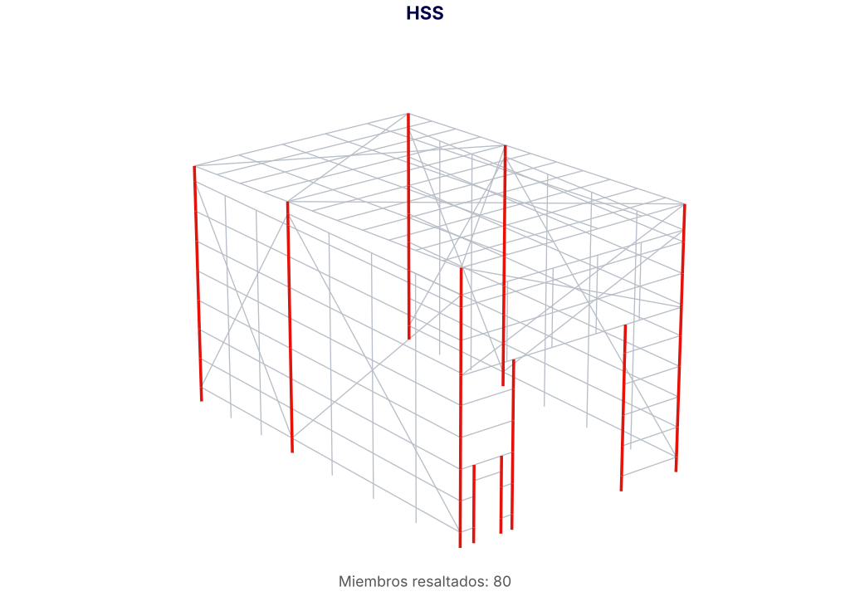
Vista del modelo - familia resaltada
IV. MONTEN DOBLE MCE
Sección | Uso | Longitud (m) | kg/m | Peso (kg) | %
MCE12-14 | Montén doble 12" cal. 14 - viga de marco eje 2, vigas de alero claro 1-2 | 42.12 | 14.48 | 609.95 | 75.96%
MCE10-14 | Montén doble 10" cal. 14 - viga de marco eje 3 | 10.08 | 12.97 | 130.74 | 16.28%
MCE4-14 | Montén doble 4" cal. 14 - viga de marco eje 1 | 10.08 | 6.18 | 62.26 | 7.75%

Concepto | Valor
Peso de Elementos | 802.95 kg
Peso de Conexiones (5%) | 40.15 kg
Peso Total de MONTEN DOBLE MCE | 843.09 kg
Área en Planta | 161.28 m²
DENSIDAD MONTEN DOBLE MCE | 5.23 kg/m²

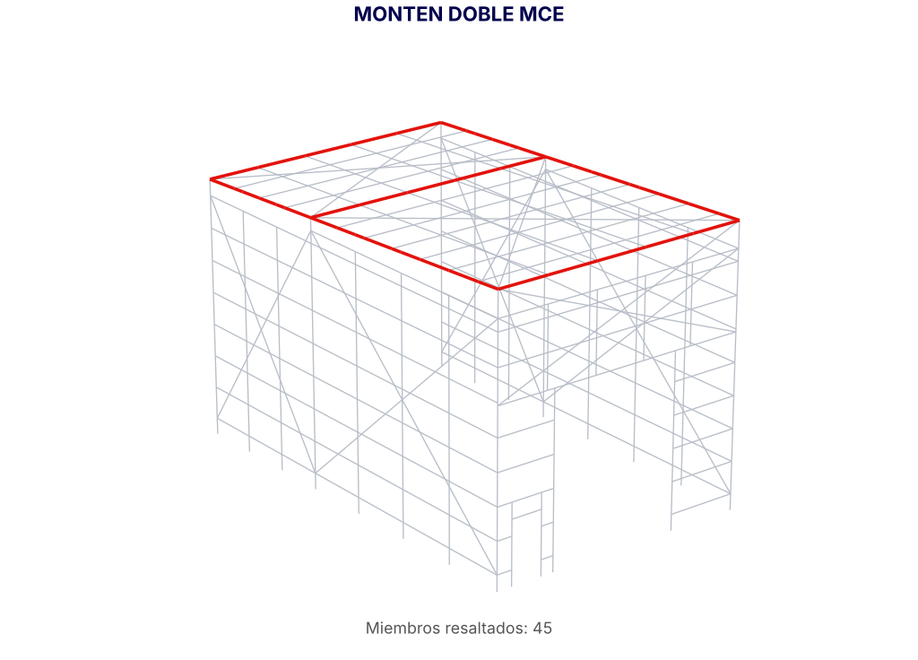
Vista del modelo - familia resaltada
V. MONTEN CAJON MCC
Sección | Uso | Longitud (m) | kg/m | Peso (kg) | %
MCC10-14 | Montén cajón 10" cal. 14 - dinteles de cortina, larguero 9.00 m claro 2-3 (remate de contraflambeos), larguero 9.45 m claro 1-2 (remate de contraflambeos) | 42.08 | 12.97 | 545.79 | 100.00%

Concepto | Valor
Peso de Elementos | 545.79 kg
Peso de Conexiones (5%) | 27.29 kg
Peso Total de MONTEN CAJON MCC | 573.08 kg
Área en Planta | 161.28 m²
DENSIDAD MONTEN CAJON MCC | 3.55 kg/m²

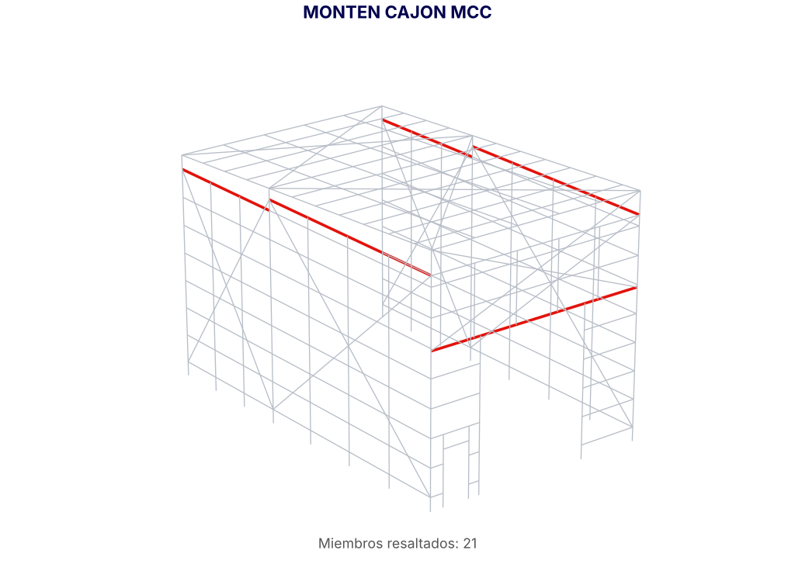
Vista del modelo - familia resaltada
VI. MONTEN C SENCILLO
Sección | Uso | Longitud (m) | kg/m | Peso (kg) | %
MC10-12 | Montén C 10" cal. 12 - larguero 0.60 m muros A/B claro 1-2, largueros 1.80 a 7.80 m muros A/B claro 1-2, larguero muro 1 a 7.80 m | 150.08 | 9.05 | 1,358.47 | 46.03%
MC10-14 | Montén C 10" cal. 14 - larguero muro 1 a 9.00 m, larguero 9.00 m claro 1-2, largueros muros A/B claro 2-3, larguero muro 1 a 9.45 m | 124.16 | 6.49 | 805.20 | 27.28%
MC12-14 | Montén C 12" cal. 14 - larguero de techo LT-9, larguero de techo LT-7, larguero de techo LT-6, larguero de techo LT-4, larguero de techo LT-3, larguero de techo LT-2, larguero de techo LT-1 | 70.56 | 7.24 | 510.86 | 17.31%
MC12-12 | Montén C 12" cal. 12 - larguero de techo LT-8, larguero de techo LT-5 | 20.16 | 10.11 | 203.80 | 6.90%
MC4-14 | Montén C 4" cal. 14 - largueros cortos muro 1 | 23.68 | 3.09 | 73.13 | 2.48%

Concepto | Valor
Peso de Elementos | 2,951.45 kg
Peso de Conexiones (5%) | 147.57 kg
Peso Total de MONTEN C SENCILLO | 3,099.03 kg
Área en Planta | 161.28 m²
DENSIDAD MONTEN C SENCILLO | 19.22 kg/m²

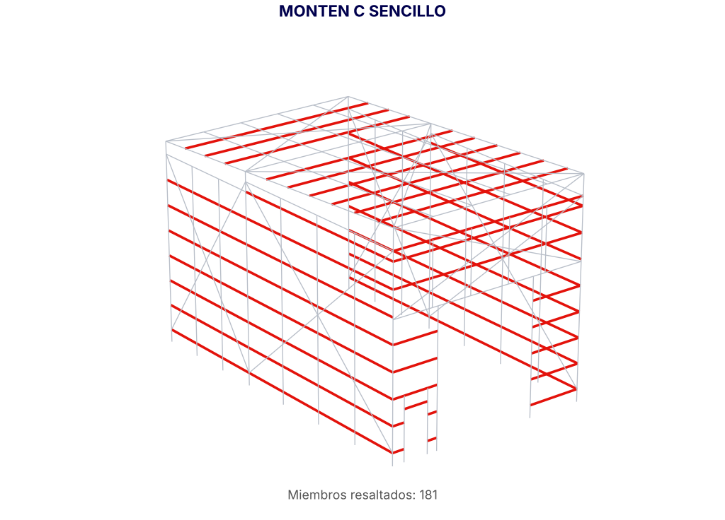
Vista del modelo - familia resaltada
VII. PIPES
Sección | Uso | Longitud (m) | kg/m | Peso (kg) | %
PIPS10 | Pipe 1" céd. 40 - contraflambeos de techo | 64.09 | 2.37 | 151.90 | 55.14%
PIPS5 | Pipe 1/2" céd. 40 - contraflambeos de muros | 104.50 | 1.18 | 123.58 | 44.86%

Concepto | Valor
Peso de Elementos | 275.48 kg
Peso de Conexiones (5%) | 13.77 kg
Peso Total de PIPES | 289.25 kg
Área en Planta | 161.28 m²
DENSIDAD PIPES | 1.79 kg/m²

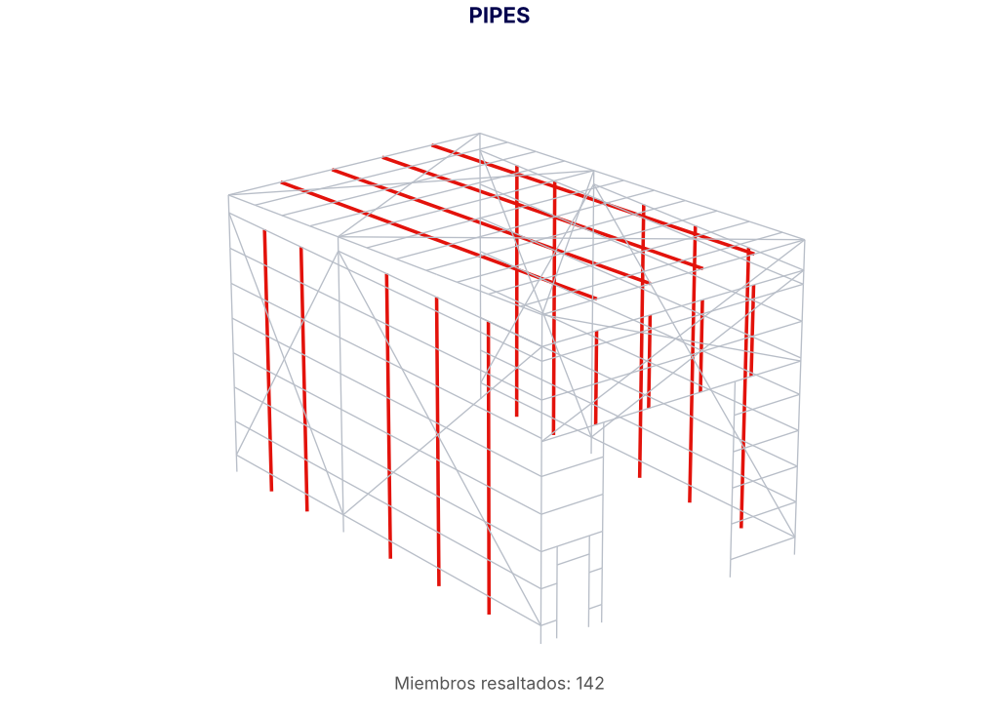
Vista del modelo - familia resaltada
VIII. CABLES / REDONDO
Sección | Uso | Longitud (m) | kg/m | Peso (kg) | %
RED 5/8" | Redondo Ø5/8" - tensores muros A/B | 95.44 | 1.55 | 147.99 | 59.72%
RED 1/2" | Redondo Ø1/2" - tensores de techo | 51.89 | 0.99 | 51.49 | 20.78%
RED 3/4" | Redondo Ø3/4" - tensores muro 1 | 21.64 | 2.23 | 48.31 | 19.50%

Concepto | Valor
Peso de Elementos | 247.78 kg
Peso de Conexiones (5%) | 12.39 kg
Peso Total de CABLES / REDONDO | 260.17 kg
Área en Planta | 161.28 m²
DENSIDAD CABLES / REDONDO | 1.61 kg/m²

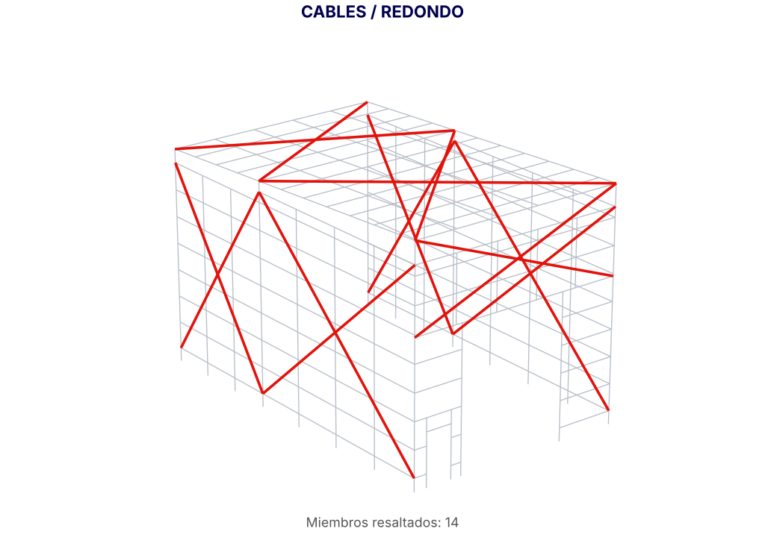
Vista del modelo - familia resaltada
IX. RESUMEN GENERAL
Familia | Peso de elementos (kg) | Conexiones 5% (kg) | Peso total (kg) | Densidad (kg/m²)
HSS | 2,818.62 | 140.93 | 2,959.55 | 18.35
MONTEN DOBLE MCE | 802.95 | 40.15 | 843.09 | 5.23
MONTEN CAJON MCC | 545.79 | 27.29 | 573.08 | 3.55
MONTEN C SENCILLO | 2,951.45 | 147.57 | 3,099.03 | 19.22
PIPES | 275.48 | 13.77 | 289.25 | 1.79
CABLES / REDONDO | 247.78 | 12.39 | 260.17 | 1.61
TOTAL | 7,642.07 | 382.10 | 8,024.18 | 49.75

Concepto | Valor
Peso de Elementos | 7,642.07 kg
Peso de Conexiones (5%) | 382.10 kg
PESO TOTAL DE ACERO | 8,024.18 kg
Área en Planta | 161.28 m²
DENSIDAD ESTRUCTURAL | 49.75 kg/m²

